|  |  |  |
| --- | --- | --- |
| **Ονοματεπώνυμο:** Ζευγολατάκος Παναγιώτης | | **Όνομα PC:** panos-PC |
| **Ομάδα:** 1 | **Ημερομηνία:** 19/05/2021 | |

Εργαστηριακή Άσκηση 11

**Το πρωτόκολλο IPv6**

**Απαντήστε στα ερωτήματα στον χώρο που σας δίνεται παρακάτω και στην πίσω σελίδα εάν δεν επαρκεί. Το φυλλάδιο αυτό θα παραδοθεί στον επιβλέποντα.**

# 1

1.1 sysrc ifconfig_em0_ipv6=”inet6 accept_rtadv”

1.2 service netif restart

1.3 fe80::a00:27ff:fe38:6733%em0

1.4 fe80::a00:27ff:fedc:6429%em0

1.5 Είναι τοπικές στη ζεύξη (link-local). Παράγονται από τα τελευταία 24 bit της διεύθυνσης MAC της κάρτας δικτύου (προστίθεται σε αυτά το πρόθεμα *e80::a00:27ff:fe*).

1.6 netstat -nr -f inet6

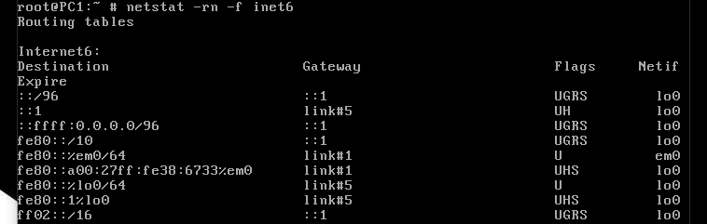

1.7 Μόνο μια.

1.8 fe80::%em0/64

fe80::%lo0/64

1.9 Απαντάει το ίδιο το PC.

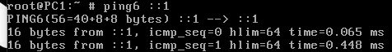

1.10 Πρέπει να προστεθεί το *%em0* στο τέλος αλλιώς δε λειτουργεί.

1.11 Το *%em0*, ομοίως με πριν.

1.12 Το PC1, εφόσον η διεύθυνση ff01::1 περιλαμβάνει όλους τους κόμβους στη διεπαφή.

1.13 Παρατηρώ πως απαντούν και τα 2 PC, το οποίο είναι λογικό, εφόσον η διεύθυνση ff02::1 περιλαμβάνει όλους τους κόμβους στην τοπική ζεύξη.

1.14 ifconfig em0 inet6 fd00:1::2/64

1.15 ifconfig em0 inet6 fd00:1::3/64

1.16 Είναι ψευδοτυχαίες μοναδικές τοπικές διευθύνσεις (ULA). Οι ανάλογες IPv4 διευθύνσεις είναι οι *10.0.0.0/8*, *172.16.0.0/12*, *192.168.0.0/16*

1.17 Υπάρχουν 2:





1.18 Έχουν προστεθεί 2 νέες εγγραφές:



1.19 Στο αρχείο /etc/hosts προσθέτουμε τη γραμμή (στο PC1, και αντίστοιχα στο PC2):

fe80::a00:27ff:fedc:6429%em0 PC2

1.20 Ναι:

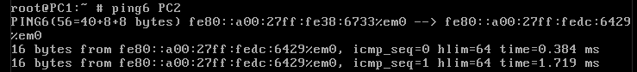

1.21 Καμία.

1.22 man ndp

1.23 ndp -a

1.24 Τρεις:

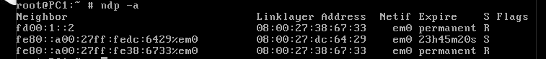

1.25 Οι εγγραφές έχουν άπειρη διάρκεια ζωής (expire=Never)

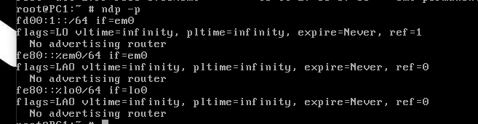

Μπορούν να χρησιμοποιηθούν οι δύο τελευταίες, εφόσον έχουν θέσει τη σημαία A.

1.26 tcpdump -i em0 -vvv

1.27 ndp -c

1.28 (Εφόσον έχει προηγηθεί η εντολή tcpdump -i em0 -v στο PC2):

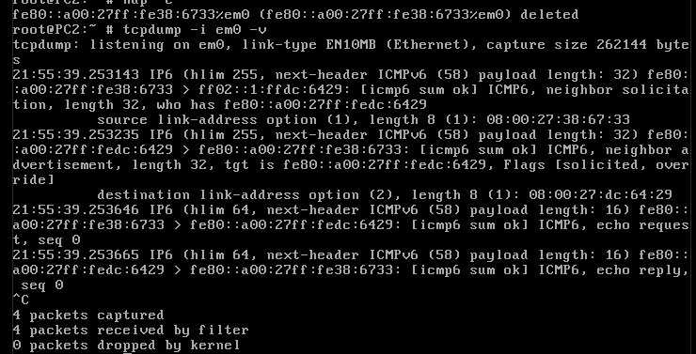

Παρατηρώ 4 πακέτα.

1.29 Μεταφέρουν μηνύματα του πρωτοκόλλου ICMPv6 και η τιμή του πεδίου Next-header της επικεφαλίδας που το προσδιορίζει είναι 58.

1.30 PC1 🡪 PC2 (ICMPv6 NS)

PC2 🡪 PC1 (ICMPv6 NA)

PC1 🡪 PC2 (ICMPv6 echo request)

PC2 🡪 PC1 (ICMPv6 echo reply)

1.31 Είναι η IPv6 διεύθυνση *ff02::1:ffdc:6429* και προκύπτει από το ff02::1 (σε όλους τους κόμβους στην τοπική ζεύξη), το *ff* (multicast) και από το *dc:6429* (τα 24 τελευταία bit της διεύθυνσης MAC/IPv6 της διεπαφής em0 του PC2) 🡪 solicited node multicast.

1.32 Είναι η IPv6 διεύθυνση του PC1 στη διεπαφή em0.

1.33 Η κατάσταση της εγγραφής είναι *S* (Stale) και η διάρκεια ζωής είναι λίγο λιγότερο από 24 ώρες:

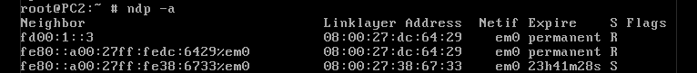

1.34 PC2: ndp -A 1 όσο τρέχει το ping από το PC1:

Παρατηρώ πως μεταβαίνει από την κατάσταση Stale στην κατάσταση Reachable για περίπου 40 δευτερόλεπτα και στη συνέχεια γίνεται ο χρόνος expire και μετράει αντίστροφα από τις 24 ώρες (η κατάσταση πλέον Stale). Μετά από περίπου 5 δευτερόλεπτα μεταβαίνει πάλι στην κατάσταση Reachable κ.ο.κ.

1.35 Αν βρισκόταν στην κατάσταση Reachable πριν σταματήσει το ping παραμένει σε αυτήν μέχρι να λήξει ο χρόνος και μετά μεταβαίνει στην κατάσταση Stale (αν ήταν εξαρχής Stale παραμένει εκεί), όπου και παραμένει όσο ο χρόνος για το Expire μετράει αντίστροφα.

1.36 Είναι περίπου 40 δευτερόλεπτα. Όταν λήξει, μεταβαίνει σε κατάσταση Stale.

1.37 Είναι 24 ώρες.

1.38 Παρατηρώ πακέτα ICMPv6 NS και NA περίπου κάθε 20 δευτερόλεπτα, που στέλνονται για να επιβεβαιωθεί η προσβασιμότητα του γείτονα και να μεταβεί η κατάσταση της εγγραφής του PC1 στον πίνακα γειτόνων του PC2 σε Reachable (εφόσον έχει γίνει Stale).

# 2

2.1 sysrc ipv6_gateway_enable=”YES”

service routing restart

2.2 ifconfig em0 inet6 fd00:1::3/64 delete

ifconfig em0 inet6 fd00:2::2/64

2.3 vtysh

configure terminal

interface em0

ipv6 address fd00:1::1/64

exit

2.4 interface em1

ipv6 address fd00:3::1/126

exit

2.5 vtysh

configure terminal

interface em1

ipv6 address fd00:2::1/64

exit

2.6 interface em0

ipv6 address fd00:3::2/126

exit

2.7 route -6 add default fd00:1::1

2.8 route -6 add default fd00:2::1

2.9 tcpdump -i em0 -v

2.10 ndp -c

ping6 -c 1 PC2

Όχι, δεν είναι επιτυχές, επειδή το R1 δεν ξέρει πως να το δρομολογήσει.

2.11 Παράγονται μηνύματα ICMPv6 NS με προορισμό την *ff02::1:ffdc:6429* (ερ. 1.31).

2.12 ipv6 route fd00:2::/32 fd00:3::2

2.13 Όχι, επειδή το R2 δεν ξέρει πως να δρομολογήσει την απάντηση του PC2.

2.14 ipv6 route fd00:1::/32 fd00:3::1

2.15 Ναι.

2.16 ifconfig em0

no ipv6 nd suppress-ra

2.17 ipv6 nd prefix fd00:1::/64

2.18 ifconfig em1

no ipv6 nd suppress-ra

2.19 ipv6 nd prefix fd00:2::/64

2.20 route -6 delete default

2.21 tcpdump -n -e -i em0 -v ‘icmp6’

2.22 service netif restart

2.23

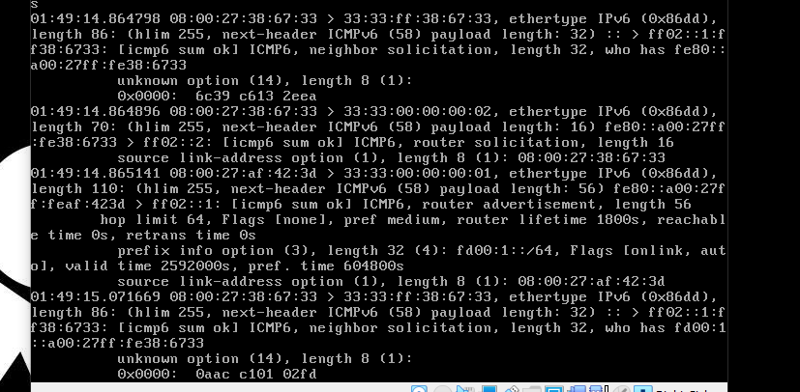

Αρχικά, το PC1 στέλνει πακέτο ICMPv6 NS για να βρει τη φυσική διεύθυνση του γείτονα.

Στη συνέχεια στέλνει πακέτο ICMPv6 RS στον R1 για να δηλώσει πως θέλει να λάβει μηνύματα διαφήμισης RA.

Ο R1 στέλνει πακέτο ICMPv6 RA στο PC1 ως απάντηση στο RS για να ανακαλυφθεί ο δρομολογητής από αυτό.

Τέλος, προκειμένου να ορίσει τη διεύθυνσή του (με τη διαδικασία DAD), το PC1 στέλνει ICMPv6 NS και εφόσον δε λαμβάνει ένδειξη ταυτόσημης διεύθυνσης την ορίζει με επιτυχία.

2.24 Παράγει δύο μηνύματα NS, ένα στην αρχή για να βρει τη φυσική διεύθυνση του γείτονα και ένα στο τέλος κατά τη διαδικασία DAD για να ορίσει τη διεύθυνσή του.

2.25 Χρησιμοποιούν την ακαθόριστη διεύθυνση :: εφόσον δεν έχει οριστεί ακόμα διεύθυνση (ορίζεται μετά από το δεύτερο NS).

2.26 Χρησιμοποιεί τη δική του διεύθυνση, η οποία βρίσκεται σε δοκιμαστική (tentative) κατάσταση (βλ. διαδικασία DAD), που σημαίνει ότι μπορεί να χρησιμοποιηθεί μόνο για λειτουργίες αναζήτησης γείτονα.

2.27 NS: solicited multicast node, που προκύπτει από την target address fd00:1::a00:27ff:fe28:dde0

RS: multicast σε όλους τους κόμβους στη ζεύξη ff02:2

RA: multicast σε όλους τους κόμβους στη ζεύξη ff02:1

2.28 Προκειμένου να γίνει αποστολή πακέτων multicast IPv6 πάνω από Ethernet, δημιουργείται μια MAC διεύθυνση με το πρόθεμα 33:33: να ακολουθείται από τα τελευταία 32 bit της IPv6 διεύθυνσης προορισμού, επομένως σε συνδυασμό με το προηγούμενο ερώτημα:

NS: 33:33:ff:38:67:33

RS: 33:33:00:00:00:02

RA: 33:33:00:00:00:01

2.29 Εφόσον η πρώτη εγγραφή έχει πλέον Flag A set, μπορούν να χρησιμοποιηθούν από το SLAAC:

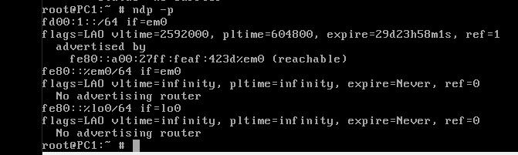

2.30 Έχει λάβει τις:



2.31 Έχει και προέκυψε προσθέτοντας τα τελευταία 24 bit της διεύθυνσης MAC στις τοπικές διευθύνσεις.

2.32 Από το PC2 μπορεί να χρησιμοποιηθεί η δεύτερη διεύθυνση.

Από τον R1 μπορούν να χρησιμοποιηθούν και οι δύο διευθύνσεις.

# 3

(Να σημειωθεί πως εδώ κατέστρεψα τα VM και τα ξαναέφτιαξα λόγω bug, οι νέες διευθύνσεις πέραν αυτών που έχουν ορισθεί από την άσκηση είναι:

PC1🡪em0: fe80::a00:27ff:fe8e:bca9%em0/64, fd00:1::a00:27ff:fe8e:bca9/64

PC2🡪em0: fe80::a00:27ff:fedf:3a9e%em0/64, fd00:2::a00:27ff:fedf:3a9e/64

R1🡪em0: fe80::a00:27ff:fe4f:ed42%em0/64

🡪em1: fe80::a00:27ff:fed9:c29c%em1/64

R1🡪em0: fe80::a00:27ff:fe95:4543%em0/64

🡪em1: fe80::a00:27ff:fe48:5a27%em1/64

)

3.1

|  |  |
| --- | --- |
| vtysh  configure terminal  no ipv6 route fd:2::/32 fd00:3::2 | vtysh  configure terminal  no ipv6 route fd:1::/32 fd00:3::1 |

3.2 router ripng

network em0

network em1

3.3 Βλέπω μια εγγραφή:

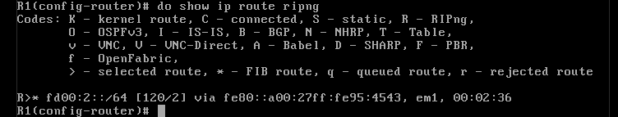

3.4 Είναι η *fe80::a00:27ff:fe95:4543*, η οποία είναι τοπική στη ζεύξη (*fe80::a00:27*), προστίθεται το *ff:fe* (ff:ff με αντεστραμμένο το 7ο bit) και τα 24 τελευταία bits της διεύθυνσης MAC του R2 στη διεπαφή WAN (*95:4543*).

3.5 Ναι, χρησιμοποιώντας τη διεύθυνση *fd00:2::2*

3.6 tcpdump -n -i em1 -vvv

3.7 Παρατηρώ πακέτα ripng-response με destination prefixes:

Τα LAN1 και WAN1 από πακέτα που στέλνει ο R1,

Τα LAN2 και WAN1 από πακέτα που στέλνει ο R2

και διεύθυνση προορισμού την ff02::9 και θύρα 521(UDP), δηλαδή για όλους τους δρομολογητές RIP multicast:

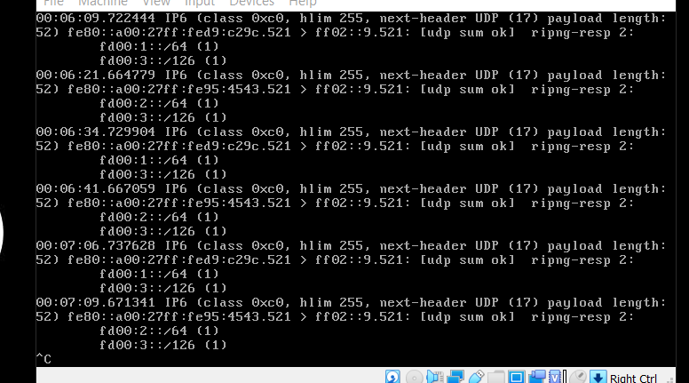

3.8 Hop Limit = 255, εφόσον πληροφορίες από τα ripng-response μπορεί να αλλάξουν το routing table, ένας από τους ελέγχους που επιβάλλεται είναι το hop count των περιοδικών διαφημίσεων να είναι 255 και τα εισερχόμενα multicast πακέτα που στέλνονται από τη θύρα RIPng να έχουν hop count = 255. (Source: <https://datatracker.ietf.org/doc/html/rfc2080>, παράγραφος 2.4.2)

3.9 Το RIPng χρησιμοποιεί ως πρωτόκολλο στρώματος μεταφοράς το UDP (ομοίως και το RIP) και ως θύρα την 521 (ενώ το RIP την 520).

3.10 vtysh

configure terminal

no router ripng

3.11 end

write file

exit

3.12 service frr restart

3.13

|  |  |
| --- | --- |
| vtysh  configure terminal  router ospf6  router-id 1.1.1.1 | vtysh  configure terminal  router ospf6  router-id 2.2.2.2 |

3.14 router ospf6

interface em0 area 0.0.0.0

interface em1 area 0.0.0.0

3.15 router ospf6

interface em0 area 0.0.0.0

interface em1 area 0.0.0.0

3.16 Βλέπω 2 εγγραφές:

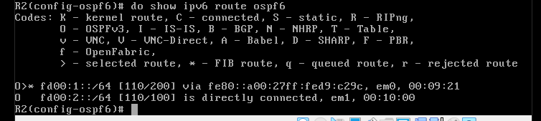

Το κόστος για το LAN2 (και για το WAN1) είναι 100, εφόσον είναι άμεσα συνδεδεμένα και για το LAN1 είναι 200 εφόσον προστίθεται το κόστος από τον R2 στον R1 (100) και το κόστος από τον R1 στο PC1 (100).

3.17 Είναι η *fe80::a00:27ff:fed9:c29c*, η οποία είναι τοπική στη ζεύξη (*fe80::a00:27*), προστίθεται το *ff:fe* (ff:ff με αντεστραμμένο το 7ο bit) και τα 24 τελευταία bits της διεύθυνσης MAC του R2 στη διεπαφή WAN (*d9:c29c*).

3.18 tcpdump -n -i em0 -vvv

3.19 Είναι η διεύθυνση ff02::5 (multicast all ospf routers):

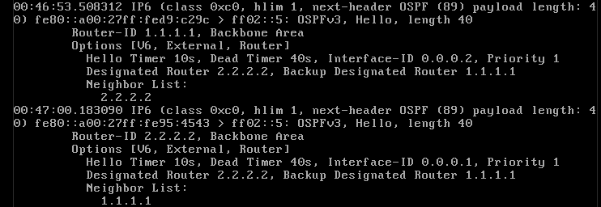

3.20 Hop Limit = 1.

3.21 next header = 89 (OSPF) και είναι ίδιο με το OSPFv2.

3.22 Ναι, στη διεύθυνση *fd00:1::a00:27ff:fe8e:bca8*

3.23 no router ospf6

3.24 service frr restart

3.25 vtysh

configure terminal

router-id 1.1.1.1

router bgp 65010

3.26 no bgp default ipv4-unicast

3.27 neighbor fd00:3::2 remote-as 65020

3.28 address-family ipv6

3.29 network fd00:1::/64

3.30 neighbor fd00:3::2 activate

exit

3.31 vtysh

configure terminal

router-id 2.2.2.2

router bgp 65020

no bgp default ipv4-unicast

neighbor fd00:3::1 remote-as 65010

address-family ipv6

network fd00:2::/64

neighbor fd00:3::1 activate

exit

3.32 Μια:

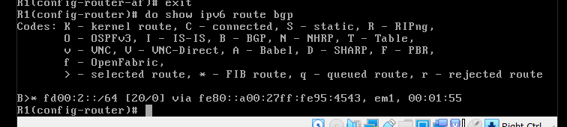

3.33 Είναι η *fe80::a00:27ff:fe95:4543*, η οποία είναι τοπική στη ζεύξη (*fe80::a00:27*), προστίθεται το *ff:fe* (ff:ff με αντεστραμμένο το 7ο bit) και τα 24 τελευταία bits της διεύθυνσης MAC του R2 στη διεπαφή WAN (*95:4543*).

3.34 tcpdump -n -i em1 -vvv

3.35 Παρατηρώ μηνύματα BGP Keepalive (4), χρησιμοποιείται το πρωτόκολλο μεταφοράς TCP, η θύρα 179 (και μια δυναμική) και είναι ίδια με τα αντίστοιχα σε IPv4:

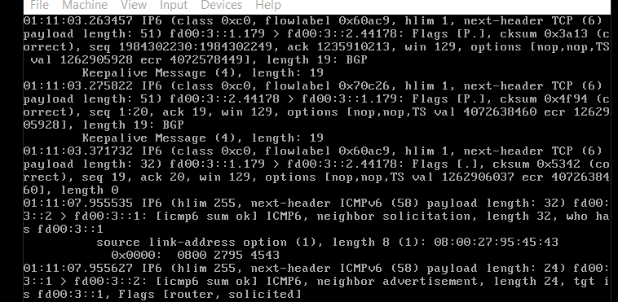

3.36 Hop Limit = 1.

3.37 Ναι, χρησιμοποιώντας τη διεύθυνση *fd00:2::2*

3.38 reboot

vtysh

3.39 configure terminal

interface em0

ip address fd00:1::2/64

exit

3.40 route-id 1.1.0.0

router bgp 65010

3.41 no bgp default ipv4-unicast

3.42 neighbor fd00:1::1 remote-as 65010

3.43 address-family ipv6

neighbor fd00:1::1 activate

exit

3.44 neighbor fd00:1::2 remote-as 65010

3.45 address-family ipv6

neighbor fd00:1::2 activate

neighbor fd00:1::2 next-hop-self

exit

3.46 show ip bgp neighbors fd00:1::2 (internal link):

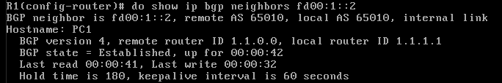

3.47 show ipv6 route bgp

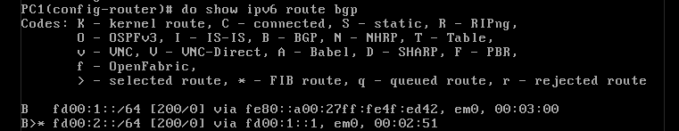

Παρατηρώ 2 εγγραφές.

3.48 Είναι η διεύθυνση fd00:1::1, η οποία είναι η διεύθυνση της διεπαφής em0 στο LAN1.

(Βλέποντας τις υπόλοιπες απαντήσεις, θεωρώ πως μπορεί να εννοούσατε το δίκτυο fd00:1::/64, επομένως απαντάω και σε αυτό)

Είναι η *fe80::a00:27ff:fe4f:ed42*, η οποία είναι τοπική στη ζεύξη (*fe80::a00:27*), προστίθεται το *ff:fe* (ff:ff με αντεστραμμένο το 7ο bit) και τα 24 τελευταία bits της διεύθυνσης MAC του R2 στη διεπαφή WAN (*4f:ed42*).

3.49 Ναι μπορώ (στις διευθύνσεις *fd00:2::2* και *fd00:1::a00:27ff:fe8e:bca9*)

# 4

4.1 vtysh

configure terminal

interface em0

ip address 192.168.1.1/24

4.2 vtysh

configure terminal

interface em1

ip address 192.168.2.1/24

4.3 vtysh

configure terminal

interface em0

ip address 192.168.1.2/24

ip route 0.0.0.0/0 192.168.1.1

4.4 vtysh

configure terminal

interface em0

ip address 192.168.1.2/24

ip route 0.0.0.0/0 192.168.1.1

4.5 sysrc firewall_enable=”YES”

sysrc firewall_nat64_enable=”YES”

sysrc firewall_type=”open”

sysrc firewall_logif=”YES”

4.6 service ipfw restart

4.7 Περιέχει 12 κανόνες:

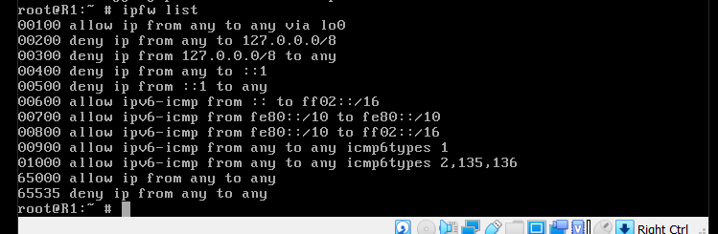

4.8 Ναι μπορώ (στις διευθύνσεις *fd00:2::2* και *fd00:1::a00:27ff:fe8e:bca9*)

4.9 ipfw nat64clat nat64 create clat_prefix fd00:3:1::/96 plat_prefix 64:ff9b::/96 allow_ptivate log

4.10 ipfw add 2000 nat64vlat nat64 ip4 from any to not me recv em0

4.11 ifpw add 3000 nat64clat nat64 ip6 from 64:ff9b::/96 to fd00:3:1::/96 recv em1

4.12 vtysh

configure terminal

ipv6 route 64:ff9b::/96 fd00:3::2

4.13 sysrc firewall_enable=”YES”

sysrc firewall_nat64_enable=”YES”

sysrc firewall_type=”open”

sysrc firewall_logif=”YES”

4.14 ifpw nat64lsn nat64 create prefix6 64:ff9b::/96 prefix4 2.2.2.0/24 allow_private log

4.15 ipfw add 2000 nat64lsn nat64 ip6 from fd00:3:1::/96 to 64:ff9b::/96 recv em0

4.16 ipfw add 3000 nat64lsn nat64 ip4 from any to 2.2.2.0/24 recv em1

4.17 vtysh

configure terminal

ipv6 route fd00:3:1::/96 fd00:3::1

4.18 ip route 0.0.0.0/0 192.168.2.2

4.19 Ναι.

4.20 ifconfig ipfwlog0 create

tcpdump -i ipfwlog0

4.21 ifconfig ipfwlog0 create

tcpdump -i ipfwlog0

4.22 Παρατηρώ IPv4/IPv6 ICMP/ICMPv6 echo request και replies:

R1:

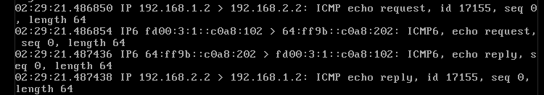

R2:

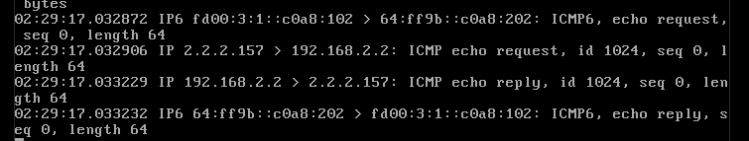

4.23 vtysh

configure terminal

interface em0

ip address 172.17.17.2/24

ip address 10.0.0.2/24

4.24 Ναι.

4.25 ipfw nat64lsn nat64 show states



4.26 Παρατηρώ πως οι εγγραφές είναι δυναμικές και διαρκούν περίπου ένα λεπτό:

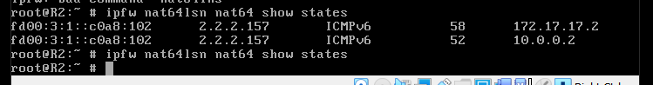

# 5

5.1 dhclient em0

ping www.google.com

5.2 pkg install miredo

5.3 sysrc miredo_enable=”YES”

5.4 service miredo start

5.5 Βλέπω τη διεπαφή teredo και έχει ως IPv6 διεύθυνση την *2001:0:53aa:64c:806:ea5:a475:6f35/128*

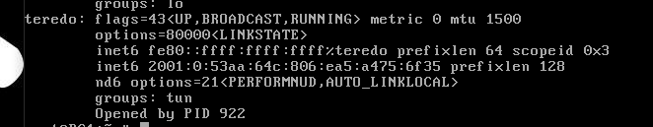

5.6 Ναι.

5.7 tcpdump -n -o em0

5.8 ping6 www.google.com

5.9 Παρατηρώ πακέτα IPv4 (UDP) και η θύρα που αντιστοιχεί στον εξυπηρετητή teredo είναι η 3545:

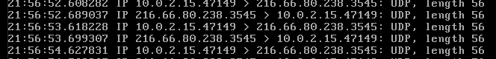

5.10 tcpdump -n -i teredo

5.11 Παρατηρώ πακέτα IPv6 (ICMPv6) echo request και replies:



5.12 Όχι.

5.13 Ναι, echo requests:



5.14 Ναι και στέλνονται στη διεύθυνση *83.170.6.776*



5.15 Όχι:

Google:



Ntua:

